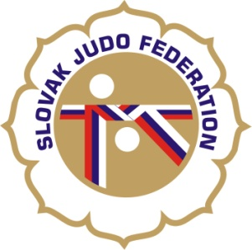

Delegácia rozhodcov Majstrovstvá Slovenska dorastu a dorasteniek

Hlavný rozhodca: Donner (A)
Rozhodcovia: Útis (A), Svoreň (A), Hladová (B), Kittan (B), Kinceľová (B), Mullerová (C),
Kubica (C), Petruny (C), Antal (A), Pakán (C)

Náhradníci: Zeman (C)

Zapisovateľ: Administrátor SZJ

Dátum konania: 3.11.2018
Miesto konania: Michalovce
Začiatok váženia: 9.30 - 10.30 hod.
Losovanie: 10:30 hod.
Začiatok súťaže: 11:30 hod.

08.10.2018
KR SZJ
Michal Donner

